
新聞資料NEWS LETTER
金屬中心自主開發次微米級精密氣浮運動平台
攜產業跨入奈米等級世代

隨著光電、半導體、生醫、能源、精密光學與精微製造等高科技產業的擴大佈局與發展策略調整，一步步牽動著台灣整體經濟脈動與周邊衛星協力廠商走向，而這些帶動國內經濟發展貢獻的重要產業，其核心製程研發腳步卻因國內無法提供對應之客製化設備，須仰賴國外技術，而導致業者欲進一步提升競爭優勢與發展次世代產品應用時，受限而喪失競爭先機。

面對這種嚴苛的精微化製程挑戰，整體產業需投注更大的資源，努力於新材料與新製程技術的開發，在上述產業的核心製程與檢測設備中，最基礎的設備關鍵模組即為次微米級與奈米級精密氣浮運動平台。為提供國內產業解決方案，金屬中心於99年起便投入研發DuoFloat氣靜壓軸承技術，經驗證其性能可媲美國際大廠，亦已取得美國、台灣與大陸等地15件專利；同時以DuoFloat氣靜壓軸承為基礎，現已開發可應用於6吋、8吋與12吋晶圓製程的次微米級精密運動平台，目前應用於業界之範疇有：修補、檢測、切割、3DIC、Micro LED…等。

金屬中心表示，團隊自主開發的精密氣浮運動平台，不僅零摩擦力且具有次微米級定位、重複與直線精度，因零磨耗更能確保設備精度與性能皆維持在最佳狀態，使其降低維護成本，期盼藉由金屬中心所提供的國產化/客製精密氣浮運動平台、元件、設備及系統開發服務，解決業者現行的技術瓶頸，透過關鍵製程的高度整合，依靠奈米等級的位移控制的機台與機構設計，能大幅提升製程設備業者的表現。

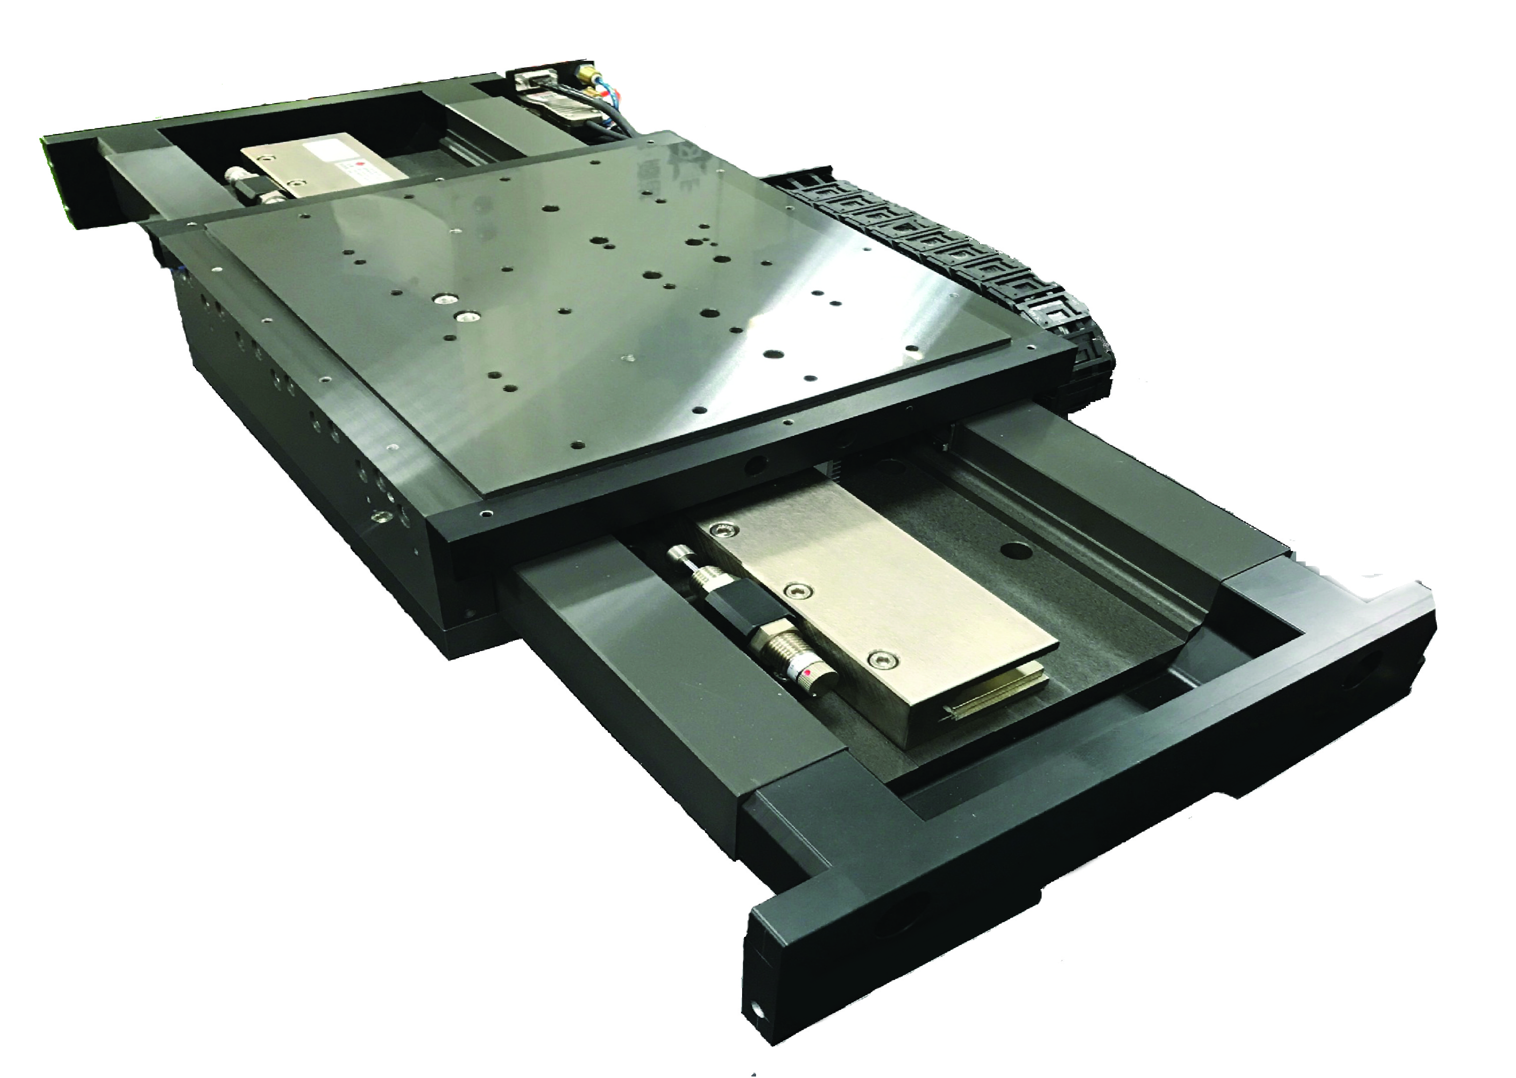
圖說: 金屬中心自主開發之次微米級精密氣浮運動平台

